PROCEDURA FIRMA CONTRATTI

FIRMA DEI VOLONTARI

SOMMARIO

1. OPERAZIONE DI FIRMA DEL CONTRATTO DA PARTE DEL VOLONTARIO 2
2. SUPPORTO TECNICO PER L’OPERAZIONE DI FIRMA DEL CONTRATTO DA PARTE DEL VOLONTARIO 6

1. OPERAZIONE DI FIRMA DEL CONTRATTO DA PARTE DEL VOLONTARIO

Per il buon funzionamento della procedura, è essenziale che sul pc sul quale il volontario eseguirà l’operazione di firma del suo contratto, prima di iniziare l’operazione di firma, nel browser prescelto per l’operazione (Mozilla Firefox o Internet Explorer) sia stata configurata l’opzione che produce la cancellazione automatica della memoria cache del browser stesso ad ogni sua chiusura, come spiegato nella sezione “Predisposizione della postazione per la firma del volontario” di questo documento; inoltre il browser prescelto deve essere chiuso e riavviato prima della firma di ogni volontario. Operando diversamente si potranno manifestare malfunzionamenti nell’accesso del volontario alla procedura.

Si ricorda che volontario deve essere in possesso della carta sanitaria rilasciata dalla Regione Toscana, già debitamente attivata (oppure di una smart card contenente un valido certificato di tipo CNS, oppure di una smart card contenente un certificato di firma elettronico). Solo nel caso in cui il volontario non sia e non possa essere dotato di alcuno dei succitati dispositivi (perché, ad esempio, non residente in territorio toscano), può rivolgersi all’ente/organismo titolare del progetto da lui prescelto, o scrivere un messaggio a contrattiserviziocivile@regione.toscana.it , per sapere come dovrà firmare il suo contratto.

Questa la sequenza delle operazioni che il volontario deve eseguire per firmare il suo contratto:

- avviare un browser (Internet Explorer o Mozilla Firefox) e digitare nella barra dell’indirizzo la stringa https://web.rete.toscana.it/Contratti : apparirà la schermata illustrata in figura 1, contenente in una finestra il testo del contratto che il volontario si appresta a firmare, e che può esaminare scorrendolo con l’apposita barra di scorrimento a destra della finestra;

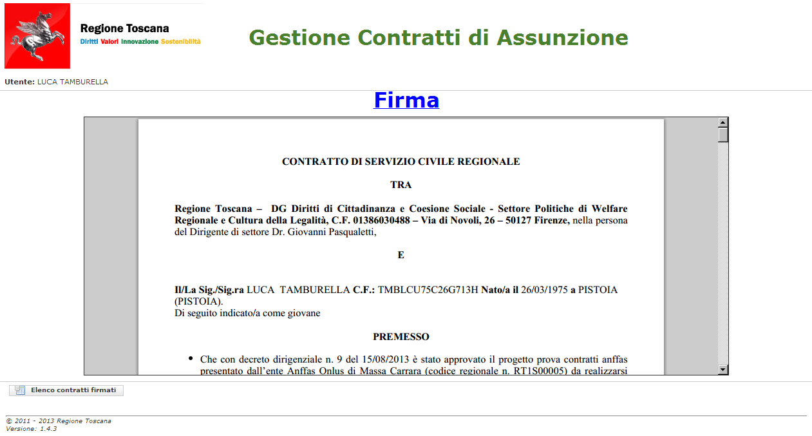
fig.1

- cliccare sul bottone Firma che si trova sopra la finestra contenente il testo del contratto: compare una finestrina con un messaggio di avvertimento, che chiede se si desidera proseguire nell’operazione di firma sul contratto (figura 2);

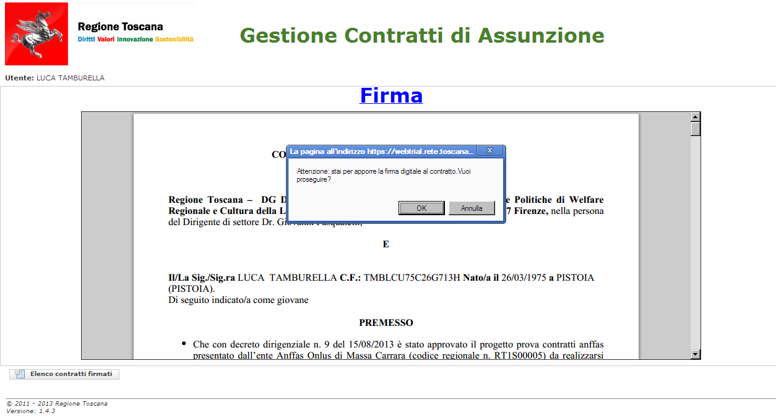
fig.2

- cliccare sul pulsante OK della finestra di avvertimento, la procedura si sposta sul Sistema Trasversale di Firma Digitale (STF) e dopo alcuni secondi appare la schermata illustrata nella figura 3;

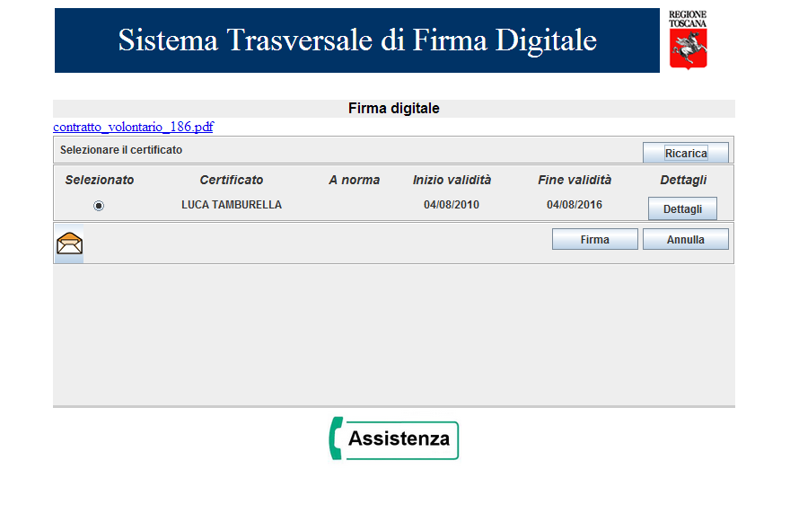
fig.3

- cliccare sul pulsante Firma: appare la schermata illustrata nella figura 4, contenente un tastierino numerico;

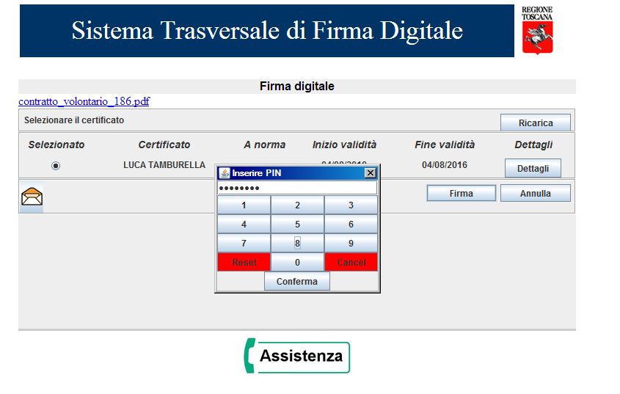
fig.4

- digitare sul tastierino numerico il PIN (Personal Identity Number) della propria carta sanitaria (che è stato fornito all’utente al momento dell’attivazione della carta) o del suo eventuale certificato di tipo CNS (se è munito di una smart card contenente un valido certificato di tipo CNS), e cliccare sul pulsante Conferma: appare la schermata illustrata nella figura 5, nella quale sono visualizzati gli estremi del contratto appena firmato dal volontario, con il simbolo nella colonna Testo del contratto, cliccando sul quale il file pdf contenente la bozza di contratto può essere visualizzato (eventualmente stampato) e/o memorizzato;

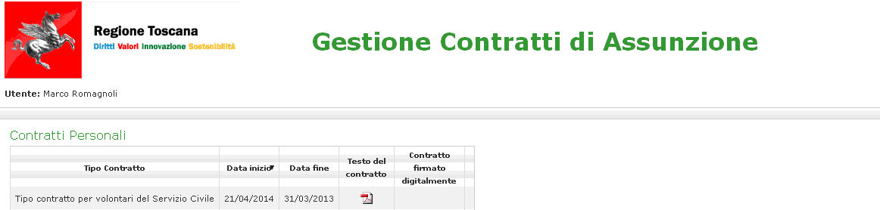

fig.5

Si tenga presente che in questa fase viene visualizzato il contratto firmato solo dal volontario, quindi non ancora valido; il contratto avrà validità solo dopo l’apposizione sul contratto stesso della firma da parte del dirigente della Regione Toscana, che avverrà in un momento successivo.

Quando il contratto sarà stato firmato anche dal dirigente della Regione Toscana, il volontario, accedendo nuovamente alla pagina https://web.rete.toscana.it/Contratti vedrà la schermata illustrata nella figura 6, dove potrà scaricare, cliccando sull’icona raffigurante una penna , il file contenente il contratto firmato da entrambi gli attori – volontario e dirigente regionale – con estensione .p7m: gli sarà allora possibile visualizzare il contratto aprendo il file con Adobe Acrobat Reader, e verificare la validità delle firme appostevi, aprendo il file con il software ArubaSign.

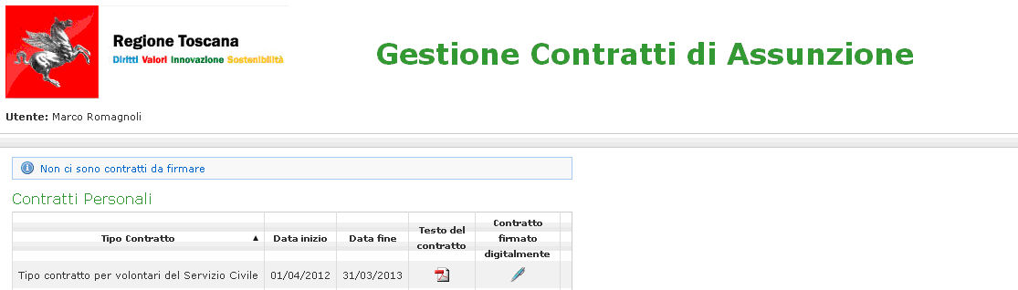
fig.6

ATTENZIONE
Qualora il volontario tenti firmare il contratto prima che il contratto stesso sia stato preparato e reso disponibile alla sua firma dall’ufficio addetto, collegandosi alla pagina https://web.rete.toscana.it/Contratti , già indicata in precedenza, non comparirà il testo del contratto da firmare (vedi figura 1), ma il messaggio illustrato nella figura 7, cioè “Attenzione: al momento non esistono contratti da firmare o già firmati a tuo nome” . Solo dopo che il suo contratto sarà stato preparato, il volontario lo troverà, pronto per la firma, collegandosi alla solita pagina.

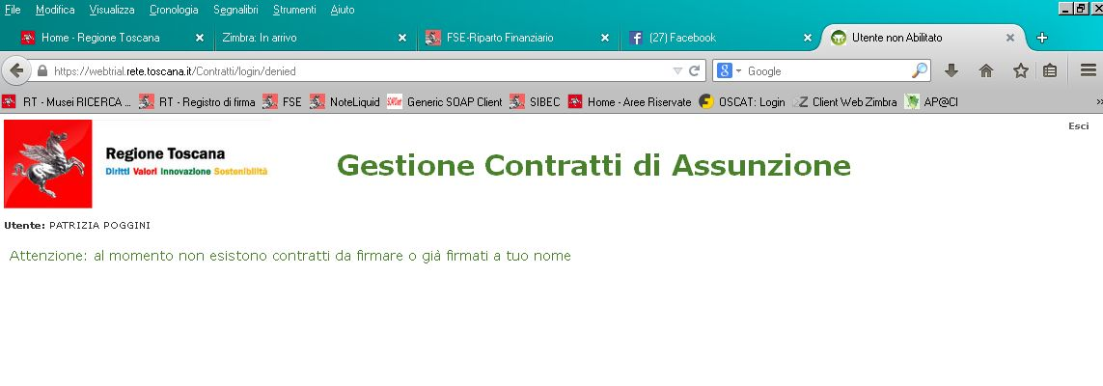
fig.7

2. SUPPORTO TECNICO PER L’OPERAZIONE DI FIRMA DEL CONTRATTO DA PARTE DEL VOLONTARIO

Qualora si dovessero riscontrare problemi nell’uso della carta sanitaria del volontario è possibile chiamare l’apposito help desk al numero verde 800004477 (orario: lunedì-venerdì dalle 09.00 alle 19.00 - sabato dalle 09.00 alle 13.00), oppure inviare una e-mail all’indirizzo help.cse@regione.toscana.it, o inviare un fax al numero di fax: 0664251315 .

La procedura Contratti per apporre sul contratto la firma elettronica utilizza la procedura Sistema Trasversale di Firma (STF), la quale è dotata di un proprio supporto (helpsis@regione.toscana.it –numero verde 800-558080 - fax: 06/91868952 – orario dal lunedì al sabato dalle ore 8:00 alle ore 18:00): a tale help desk dovranno essere rivolte tutte le richieste relative a problemi o malfunzionamenti del Sistema Trasversale di Firma.

Per problemi relativi esclusivamente a malfunzionamenti della procedura informatica Contratti le richieste di supporto dovranno essere rivolte a contrattiserviziocivile@regione.toscana.it (Matteoni/Schacherl/Bellucci/Ricci –telefono 0554382525)

Tutte le altre eventuali richieste di informazioni (per es. richiesta informazioni su graduatorie, tempi, progetti etc.), non relative comunque a malfunzionamenti della procedura informatica, dovranno essere rivolte all'apposito ufficio regionale i cui recapiti sono indicati nella sezione "Contatti" della pagina del sito web regionale dedicata al Servizio civile (http://www.regione.toscana.it/enti-e-associazioni/sociale-e-sport/servizio-civile )

